差旅报销单

序号 | 日期 | 一级类型 | 二级类型 | 金额(元) | 合计(元) | 凭据截图 | 费用说明 | 起点 | 终点
1 | 2026-05-09 | 差旅 | 交通费 | 42.00 |  | 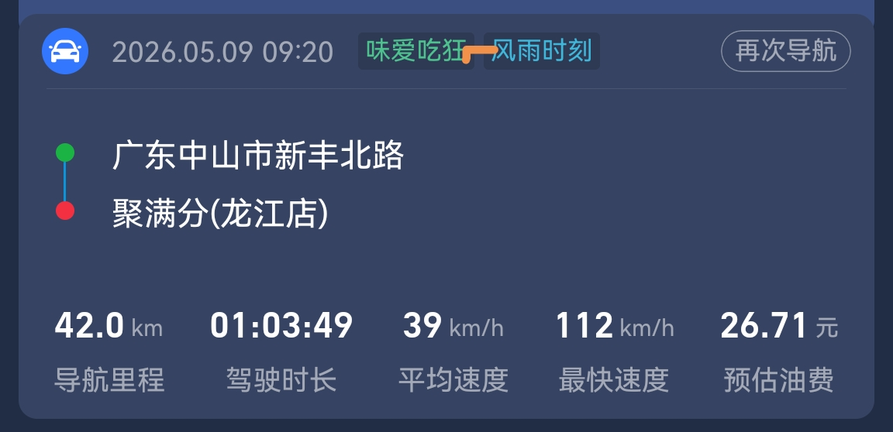 |  | 广东中山市新丰北路 | 聚满分(龙江店)
2 | 2026-05-09 | 差旅 | 交通费 | 7.30 |  | 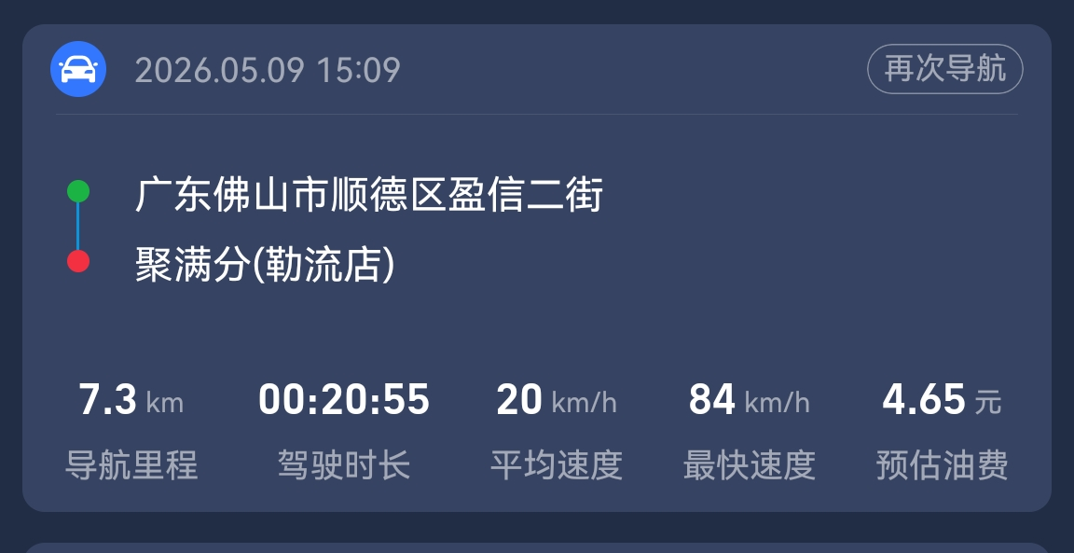 |  | 广东佛山市顺德区盈信二街 | 聚满分(勒流店)
 |  |  | 交通费小计 | 49.30
6 | 2026-05-21 | 差旅 | 过桥费 | 14.00 |  | 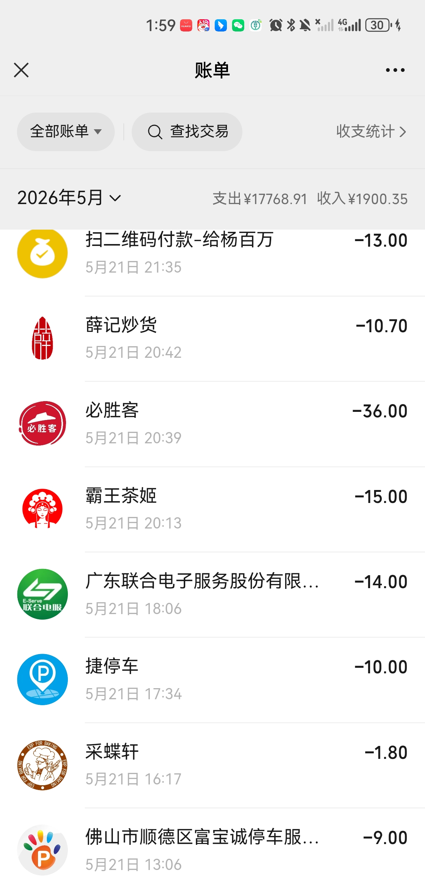
 |  |  | 过桥费小计 | 14.00
4 | 2026-05-21 | 差旅 | 停车费 | 9.00 |  | 
5 | 2026-05-21 | 差旅 | 停车费 | 10.00 |  | 
 |  |  | 停车费小计 | 19.00
3 | 2026-05-09 | 差旅 | 餐费 | 26.80 |  | 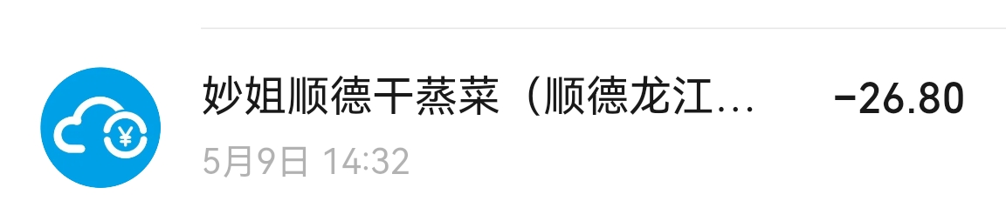
7 | 2026-05-21 | 差旅 | 餐费 | 1.80 |  | 
8 | 2026-05-21 | 差旅 | 餐费 | 15.00 |  | 
9 | 2026-05-21 | 差旅 | 餐费 | 36.00 |  | 
10 | 2026-05-21 | 差旅 | 餐费 | 10.70 |  | 
11 | 2026-05-21 | 差旅 | 餐费 | 13.00 |  | 
12 | 2026-05-22 | 差旅 | 餐费 | 27.00 |  | 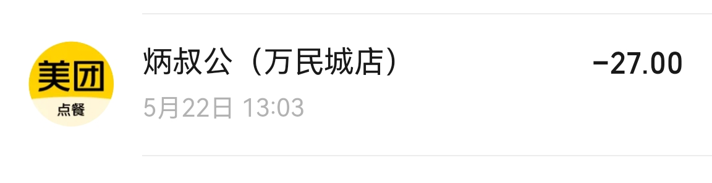
 |  |  | 餐费小计 | 130.30
 |  |  | 总计 | 212.60

